

企业使用说明

**二〇二五年一月**

**济南优势工业产品申报**

**目录**

1. 平台注册登录 1

1.1. 注册 1

1.2. 登录 3

1.3. 进入供需对接平台 4

2. 优势工业产品申报 4

2.1. 优势工业产品入口 4

2.2. 申报 6

3. 服务支持 8

# 平台注册登录

在浏览器中输入网址https://www.quanhuiqi.cn/进入泉惠企·济南市企业服务综合智慧平台（以下简称泉惠企）。如下图所示：

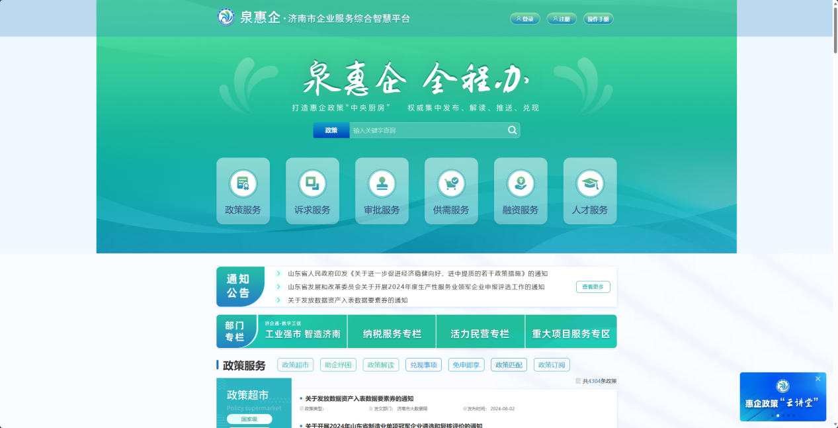

## 注册

如果需要注册法人账号，可点击登录页面右下方“立即注册”。如下图所示：

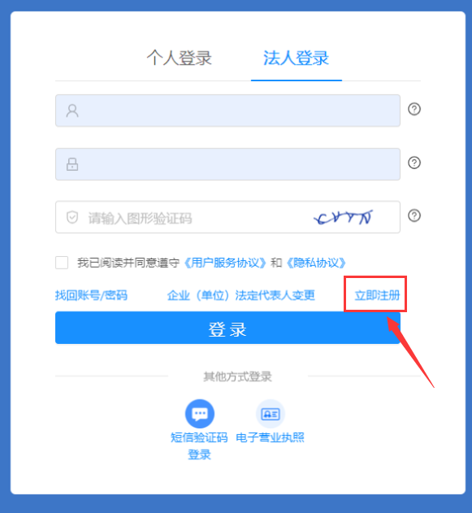

点击“立即注册”按钮，按照提示填写注册信息，提交成功后自动跳转到登录页面。

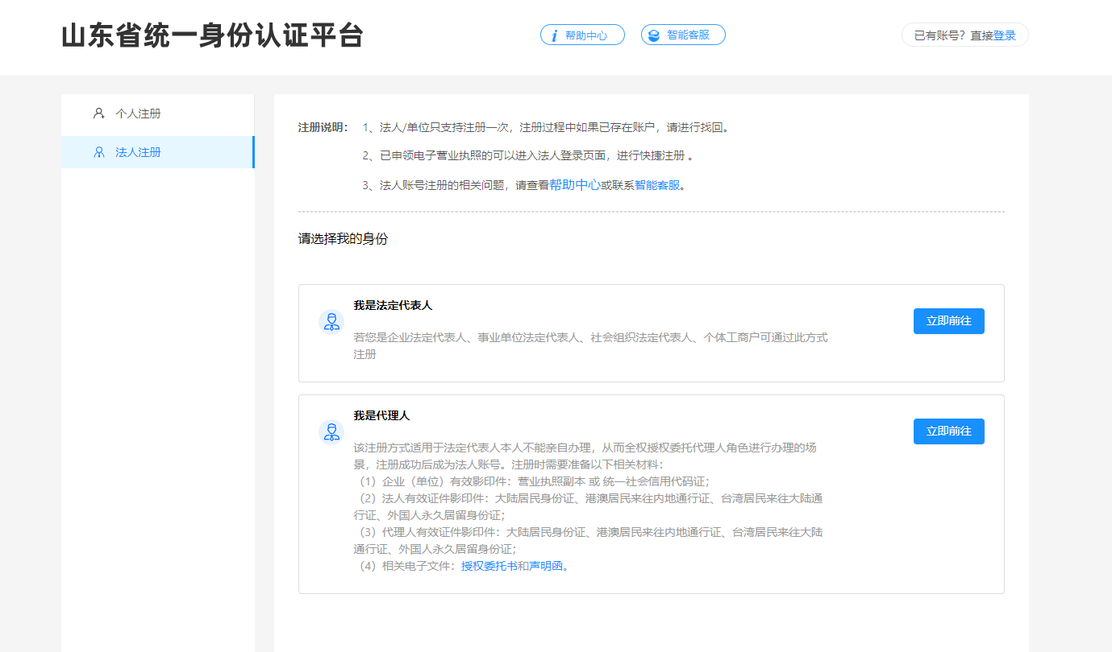

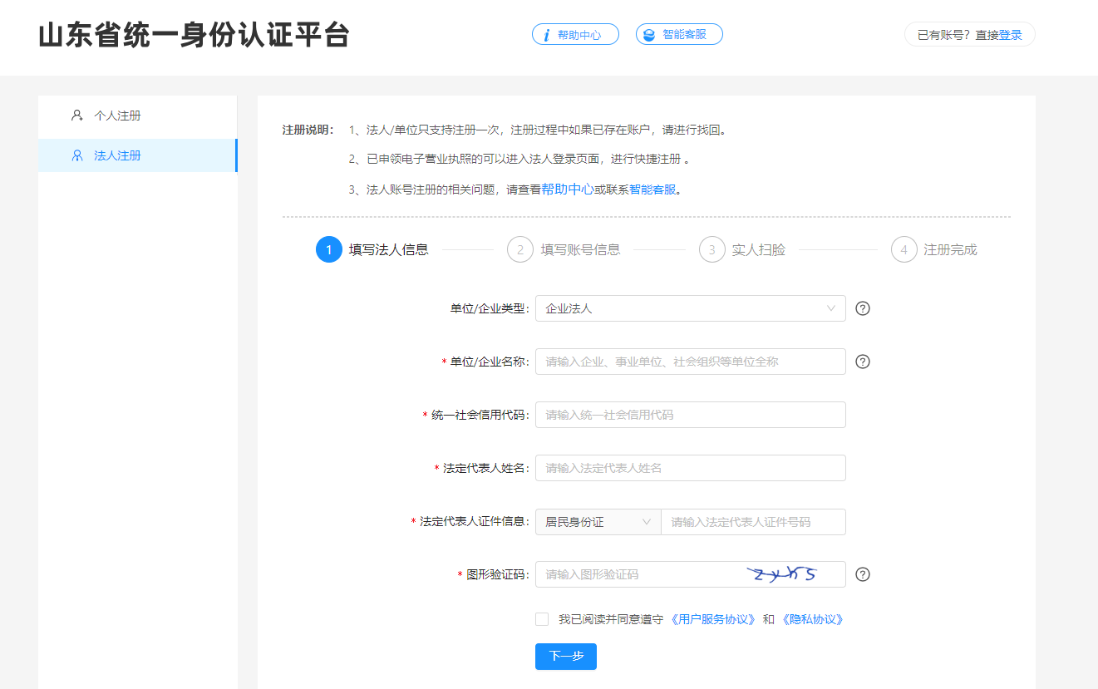

## 登录

平台支持“山东省统一身份认证平台”法人登录。

点击“泉惠企”平台首页右上角登录按钮，登录页面如下图所示：

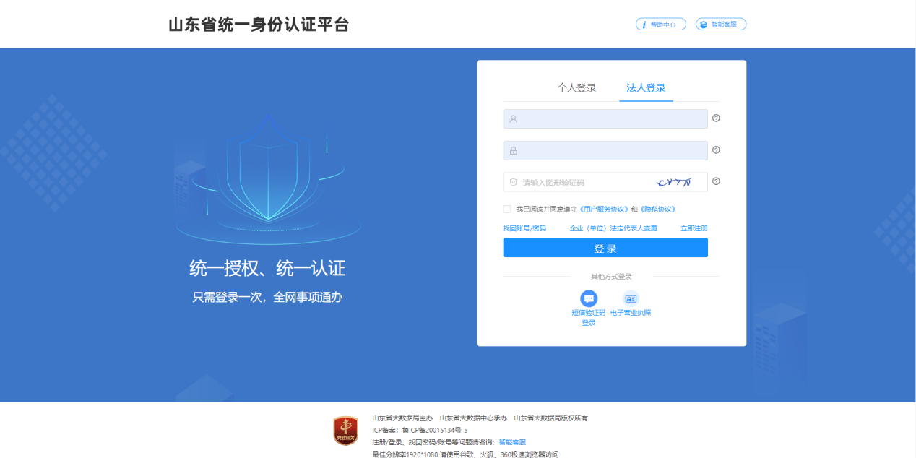

使用法人账号登录，输入正确的账号、密码并点击登录按钮，完成用户登录。

## 进入供需对接平台

通过泉惠企首页济企通·数字工信部门专栏，进入济南供需对接平台页面。如下图所示：

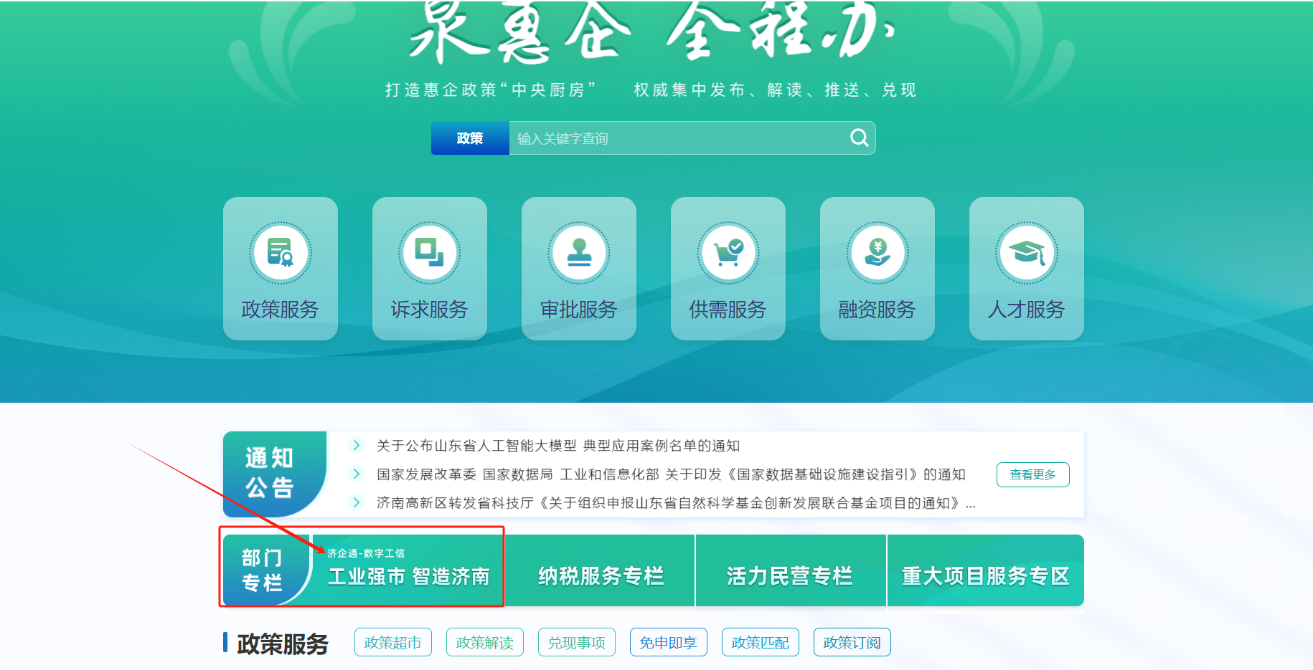

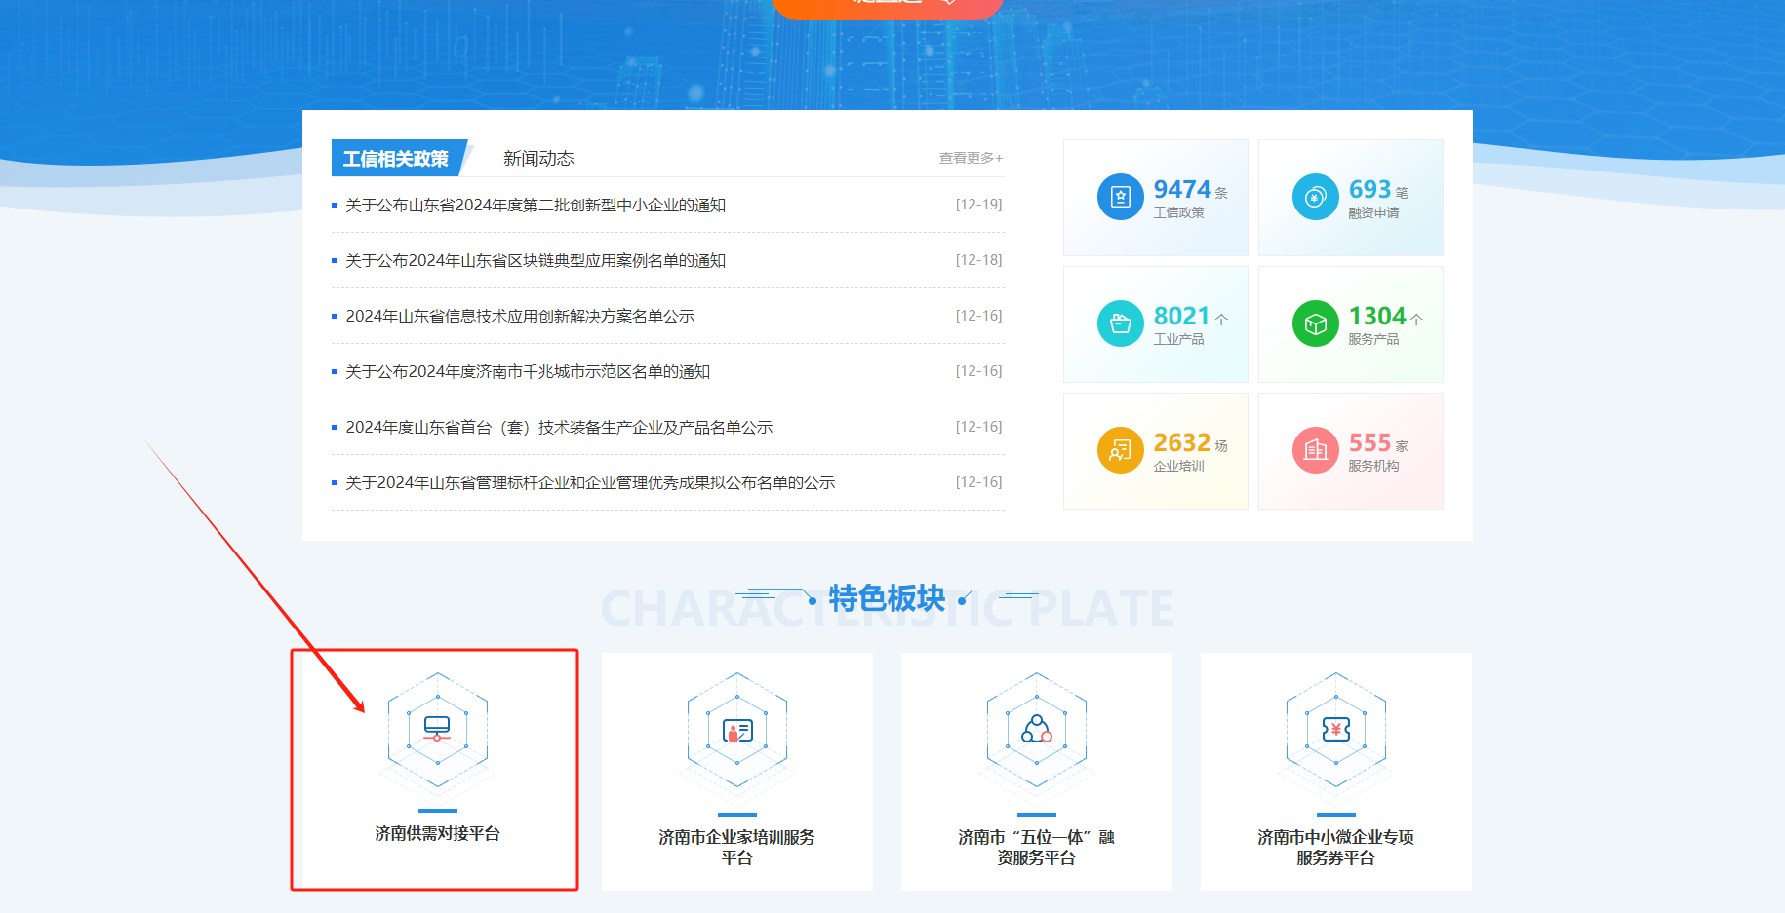

# 优势工业产品申报

## 优势工业产品入口

进入供需对接平台首页后，点击“优势工业产品”，进入申报专题页面，点击“立即申报”按钮。如下图所示：

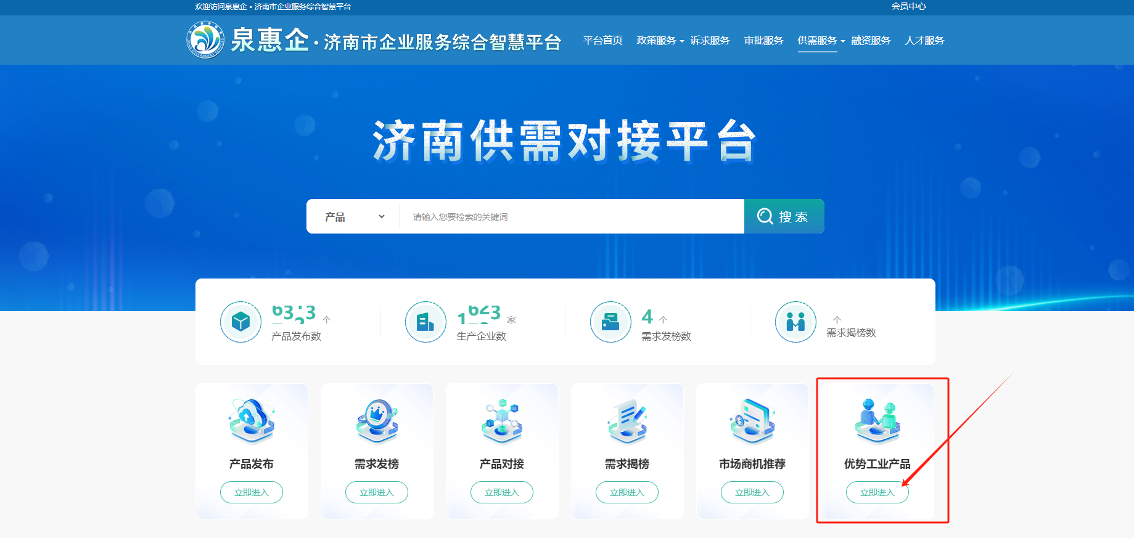

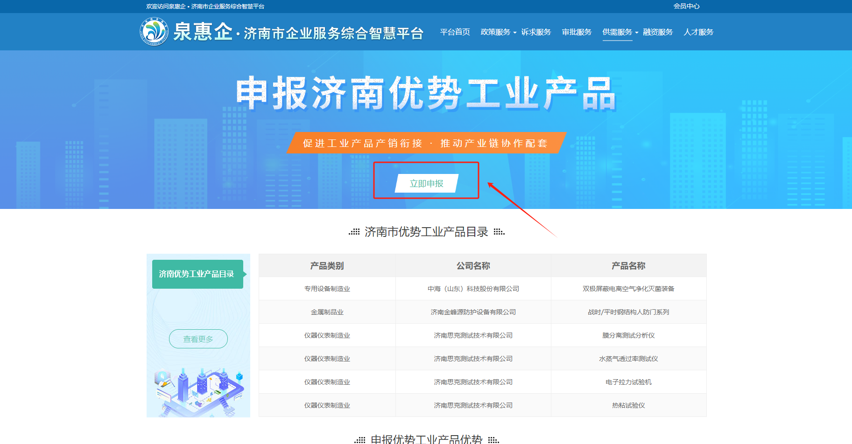

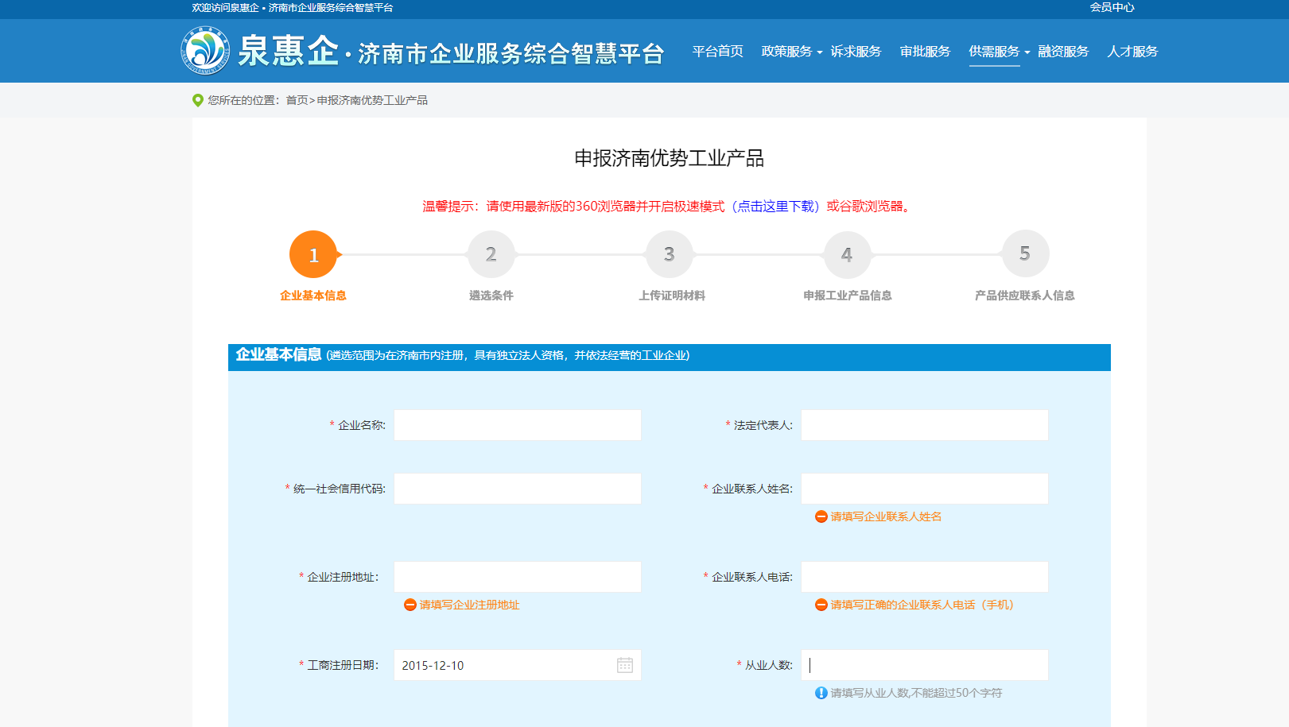

## 申报

根据表单要求依次填写企业基本信息、遴选条件、上传证明材料、申报工业产品信息、产品供应联系人信息后，点击提交将提交至后台各区县管理员和市级工信管理员进行审核。

注：1、同一个用户可申报多个优势工业产品。

2、上传证明材料中，山东省经营主体公共信用报告（无违法违规记录证明上市专版），请登录信用中国（山东）网站获取。

     输入网址：https://credit.shandong.gov.cn/ ，进入信用中国（山东）首页，点击左侧“无违法违规记录证明”。如下图所示：

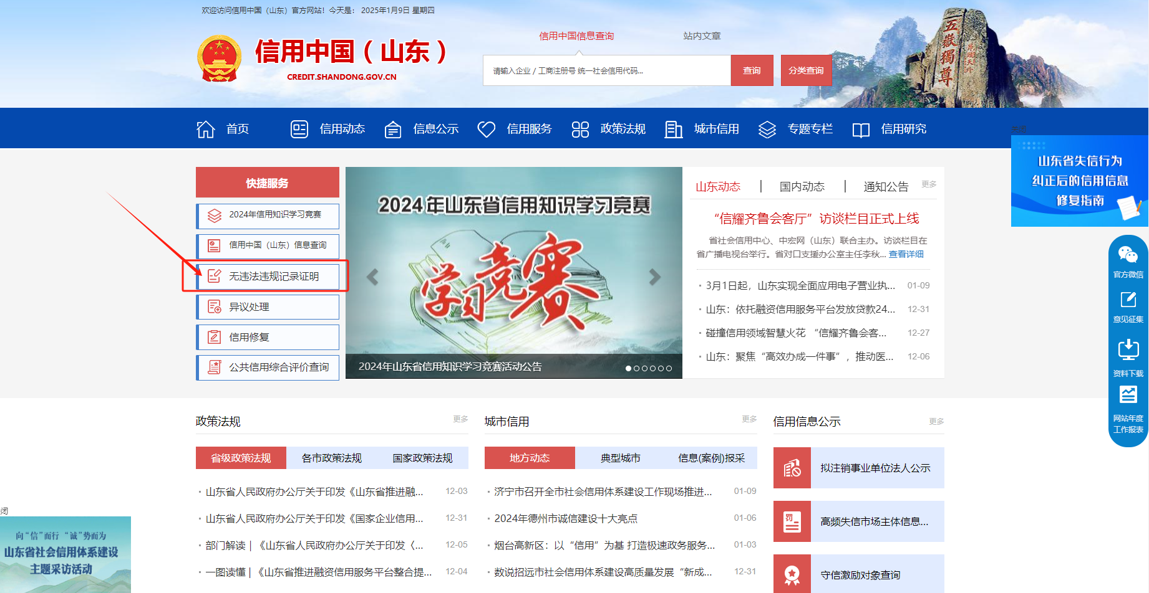

根据报告申请流程，获取报告。如下图所示：

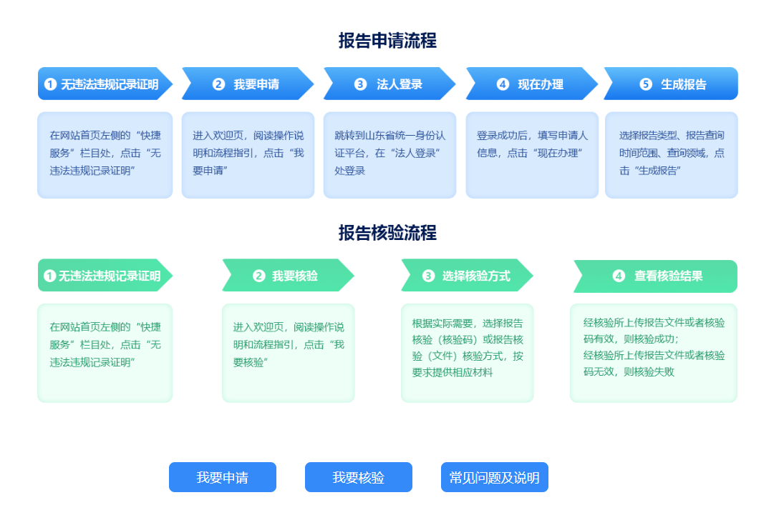

用户可在【会员中心-我的供需-优势工业产品申报】中查看我申报的优势工业产品及审核结果。审核未通过的工业产品信息，用户可通过【重新编辑】再次修改提交。如下图：

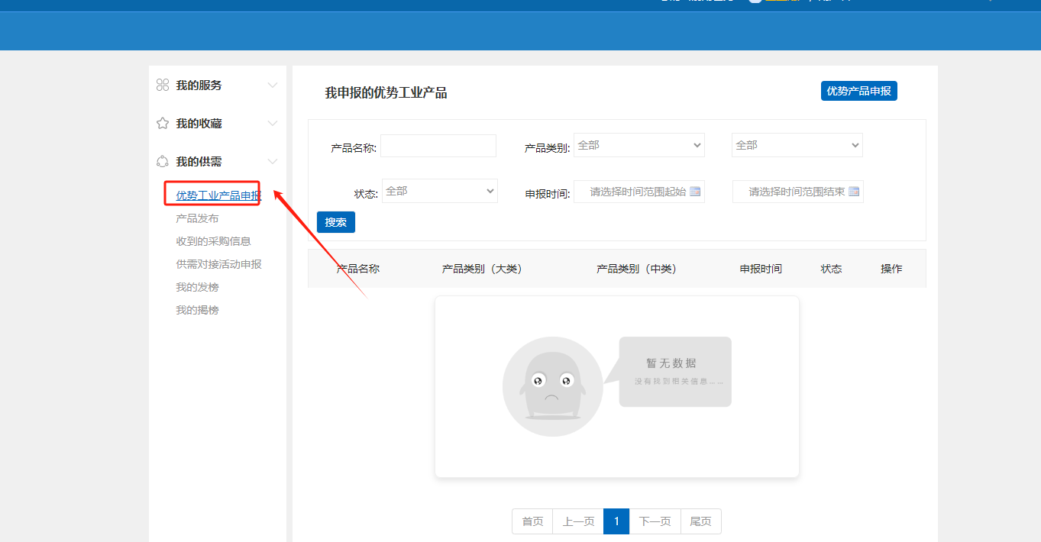

# 服务支持

技术服务电话：4006-5170-77